Presseinformation

Köster-Gruppe als Top Arbeitgeber ausgezeichnet

- Osnabrücker Bau-Komplettanbieter ist „Top Nationaler Arbeitgeber“
- Arbeitnehmer wählen Köster in die Top-5 der mittelgroßen Bauunternehmen
- Focus Business veröffentlicht neues Arbeitgeber-Ranking

Osnabrück, 20. Februar 2019

Arbeitnehmer haben den Baudienstleister Köster-Gruppe zu einem der attraktivsten Arbeitgeber Deutschlands gewählt. Das geht aus einem von „Focus Business“ veröffentlichten Arbeitgeber-Ranking hervor. Ausgangspunkt ist eine Studie, die das Wirtschaftsmagazin mit Kooperationspartnern im zweiten Halbjahr 2018 durchgeführt hatte. Demnach belegt das Osnabrücker Unternehmen Platz 3 in der Kategorie „Bau“ bei den mittelgroßen Unternehmen mit bis zu 2.000 Mitarbeitern.

Mit einem prognostizierten Plus von 6 Prozent auf insgesamt rund 128 Mrd. Euro Umsatz zählt das Bauhauptgewerbe auch im Jahr 2019 zu den wichtigsten Industriebranchen Deutschlands. Für erfolgreiche Baudienstleister wie die Köster-Gruppe nimmt die Gewinnung, Bindung und Weiterentwicklung von qualifizierten Fachkräften eine wichtige Rolle ein, um die hohe Nachfrage nach anspruchsvollen und maßgeschneiderten Immobilen, Tiefbaulösungen und Tunnelbauten bedienen zu können. Hierfür habe der Bau-Komplettanbieter im Jahr 2018 mehr als 250 neue Mitarbeitende gewinnen können, erklärt Georg Vieser, Bereichsleiter Personal bei Köster. „Die Auszeichnung durch die Arbeitnehmer bestärkt uns in unseren Bestrebungen, attraktivster Arbeitgeber der deutschen Bauwirtschaft zu sein.“ Die Köster-Gruppe zähle mit mehr als 1.800 Mitarbeitenden zu den führenden Familienunternehmen der Bauindustrie in Deutschland.

„Die Gewinnung und fachliche Weiterbildung unserer Mitarbeiterinnen und Mitarbeiter bildet die Basis unseres Erfolgs“, fasst Vieser zusammen. „Daher ergänzen und optimieren wir kontinuierlich die persönlichen und beruflichen Weiterbildungsmöglichkeiten.“ Die unternehmenseigene Akademie der Köster-Gruppe vermittle sowohl Berufseinsteigern als auch erfahrenen Profis diejenigen Kompetenzen, die sie zur erfolgreichen Erfüllung ihrer vielfältigen Aufgaben benötigen. Die Zahl der Seminarangebote sei im vergangenen Jahr um mehr als 20 Prozent auf über 100 Veranstaltungen angestiegen und werde in 2019 auf ca. 130 weiter wachsen. Fast 4.000 Teilnehmerinnen und Teilnehmer nutzten den Unternehmensangaben zufolge an über 350 Seminartagen die Möglichkeit zur Weiterbildung. Externe Fachseminare hätten zudem das interne Angebot ergänzt, heißt es weiter.

„Unser Ziel ist der persönliche und berufliche Erfolg unserer Mitarbeiterinnen und Mitarbeiter. Ihre Kompetenz und ihr Engagement machen uns in Kombination mit unserer prozessorientierten Bauprojektsteuerung zu dem leistungsstarken Partner für unsere Kunden“, so der Personalchef.

Die im Magazin „Focus Business“ veröffentlichte Studie benennt nach eigener Aussage die 1.000 attraktivsten Arbeitgeber aus 22 Branchen. Sie entstand in Zusammenarbeit mit dem Karriere-Netzwerk Xing, der Arbeitgeberbewertungsplattform Kununu und dem Statistik-Portal Statista.

(2.773 Zeichen)

Über die Köster-Gruppe

Die Köster-Gruppe ist deutschlandweit ein führender Anbieter der Bauindustrie im Hoch- und Tiefbau sowie Tunnelbau. Das Leistungsspektrum reicht von der individuellen Planung bis zur schlüsselfertigen Erstellung. Partnerschaftlich, kompetent und lösungsorientiert werden maßgeschneidert Bauvorhaben über ein Netz von
bundesweit 23 Niederlassungen und sechs Kompetenz-Centern realisiert. Mit mehr als 1.800 Mitarbeiter/innen erzielte die Köster-Gruppe 2018 einen Umsatz von 1,24 Mrd. Euro. Das im Jahr 1938 durch Heinrich Köster gegründete Unternehmen ist im Besitz der Familie Köster. Der Firmensitz der Unternehmensgruppe befindet sich in Osnabrück.

Pressebilder zum Herunterladen

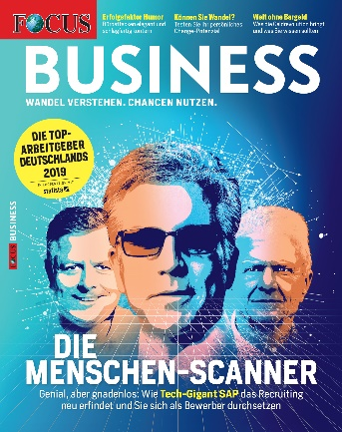
Bildquelle: Focus Business
Bild-Download: http://bit.ly/2Ir75ZR

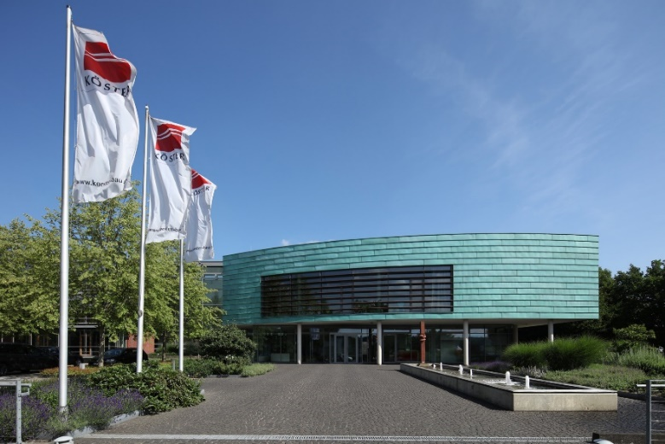
Die Köster-Gruppe mit Hauptsitz in Osnabrück (Foto) erbringt als
Bau-Komplettdienstleister maßgeschneiderte Baulösungen von der Planung bis zur schlüsselfertigen Erstellung im Hoch- und Tiefbau sowie im Tunnelbau. Unternehmensangaben zufolge erzielte die Gruppe 2018 mit 1,24 Mrd. Euro den höchsten Umsatz in ihrer Geschichte.
Bildquelle: Köster-Gruppe

Bild-Download: https://bit.ly/2uPkAbO

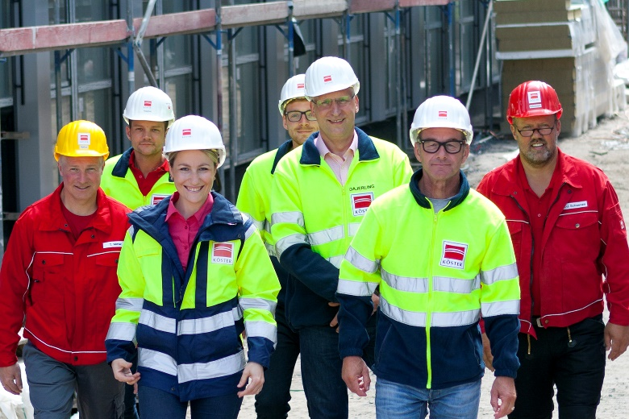
Mit mehr als 1.800 Mitarbeitenden zählt die Köster-Gruppe zu den führenden Familienunternehmen der Bauindustrie.
Bildquelle: Köster-Gruppe

Bild-Download: http://bit.ly/2T2i1Ok

Kontakt für Redaktionsanfragen
Björn Plantholt
PR und Kommunikation, Köster GmbH
Tel.: +49 541 998 2224
Bjoern.Plantholt@koester-bau.de

